PRIJAVNI OBRAZAC

na Javni konkurs za raspodjelu sredstava za finansiranje projekata i programa nevladinih organizacija broj od godine
Obrazac 1

Naziv nevladine organizacije
Registrarski broj u resornom Ministarstvu
Datum registracije
Ime, prezime i funkcija ovlašćenog lica
Adresa NVO
Telefon
E-mail adresa
Adresa internet stranice (ukoliko postoji)
Profil NVO na društvenim mrežama (ukoliko
postoje)
Naziv vlasnika bankovnog računa
Žiro-račun
PIB

Uz prijavu se prilaže:

1. kopija rješenja o upisu u registar nevladinih organizacija sa sjedištem u Prijestonici

2. kopija osnivačkog akta i statuta nevladine organizacije,
3. kopija finansijskog izvještaja (bilans stanja i bilans uspjeha) za poslednju fiskalnu godinu,
4. predlog projekata sa kojim nevladina organizacija konkuriše za dodjelu sredstava (obrazac 2),
5. pregled budžeta i plana potrošnje(obrazac 3),
6. logički okvir rada (obrazac 4),
7. podaci o iskustvu zaposlenih (kopije ugovora o radu, ugovora o djelu i ugovora o volonterskom radu),
8. izvještaj o realizovanim projektima u prethodnoj godini, zaključno sa danom objavljivanja konkursa,
9. potvrda da nema dospjelih neizmirenih obaveza po osnovu lokalnih javnih prihoda,
10. garancija (izjava) ovlašćenog lica za zastupanje i predstavljanje nevladine organizacije da od drugog donatora nije dobila sredstva ili dio sredstava za realizaciju projekta za koje se kandiduje (obrazac 5).

Nevladina organizacija podnosi prijavu u zatvorenoj koverti na pisarnici Prijestonice sa potrebnom dokumentacijom u jednom štampanom i
jednom elektronskom primjerku (CD, USB), koji moraju biti istovjetni.

Pod punom materijalnom i krivičnom odgovornošću izjavljujem da su gore navedeni podaci istiniti.

Cetinje, |  | Svojeručni potpis
godine | M.P. | ovlašćenog lica NVO

PROJEKTNA FORMA
Obrazac 2

Naziv nevladine organizacije
Naziv projekta
Prioritetna oblast za koju se konkuriše
Ukupan budžet projekta
Iznos koji se potražuje od Prijestonice
Iznos sredstava od drugih donatora
Trajanje projekta – broj mjeseci
Ciljna grupa/Misija organizacije

Navedite ciljeve i djelatnosti vaše organizacije koji su povezani za realizaciju projekata, a shodno Statutu organizacije

Navesti ostvarene saradnje sa Prijestonicom u prethodne dvije godine (saradnja, partnerstvo, inicijative, predlozi, sugestije, projekti i sl.)

Navesti sve realizovane projekte u prethodnoj godini i visinu utrošenih sredstava
god. | naziv projekta | donator | €

Broj zaposlenih lica na dan prijavljivanja projekta(po osnovu ugovora o radu, ugovora o volonterskom radu, ugovora o djelu i sl.)
Ugovor o radu Ugovor o djelu Ugovor o volonterskom radu

Kratak opis projekta: Navesti značaj projekta za lokalnu zajednicu, opis problema, cilj projekta, ciljne grupe, glavne aktivnosti, vrijeme i mjesto realizacije (ne duže od jedne stranice)

Opisati kako je projekat povezan sa prioritetnim oblastima, utvrđenim Odlukom o utvrđivanju prioritetnih oblasti, ciljevima i prioritetima definisanim strateškim dokumentima, politikama i zakonima (relevantnost)
Opis problema

Na najviše jednoj strani navedite razloge koji su vas naveli na realizaciju plana i programa, koristeći relevantne informacije koje daju jasnu sliku o razmjerama problema, identifikovanim potrebama, trenutnom stanju, uzrocima problema, onome što je do sada urađeno u toj oblasti i ko je to uradio, kao i posljedicama ukoliko problem ne bude riješen.

Ciljevi projekta

Opišite opšti cilj projekta, kao i konkretne ciljeve aktivnosti. Opšti cilj se odnosi na važnost projekta za društvo/zajednicu, dok se specifični ciljevi odnose na značaj projekta za korisnike; jednostavnije rečeno, ciljevima treba da opišete šta će
se tačno promijeniti u vašoj zajednici ako se projekat realizuje i na koji će način koristiti ciljnoj grupi)

Opšti cilj projekta

Specifični ciljevi

Ciljne grupe/korisnici projekta

U jednom pasusu navedite ko su vam ciljne grupe, kako direktne tako i indirektne, koji su vas razlozi motivisali da odaberete te ciljne grupe i procijenjeni broj korisnika plana i programa.

Opišite na koji način će projekat doprinijeti rješavanju problema zajednice, ciljnih grupa i korisnika
Očekivani rezultati projekta

Rezultati treba da budu mjerljivi, dostižni i jasno definisani; oni su postignuća koje će projekat ostvariti za korisnike;
proizilaze iz aktivnosti i vode ostvarenju ciljeva projekta. Navedite rezultate.

Detaljan opis aktivnosti projekta

Navedite naziv i detaljan opis svake aktivnosti koju planirate da sprovedete projektom: detaljan opis aktivnosti, gdje će se aktivnosti odvijati, osobe koje će biti odgovorne za realizaciju. Napomena: vremenski okvir aktivnosti ne smije da sadrži datume, već samo pokazuje planirane aktivnosti za I,II, III mjesec itd.
AKTIVNOST | OPIS AKTIVNOSTI, MJESTO, CILJNA GRUPA | MJESEC | ODGOVORNOST
A1.1:
A1.2:
A1.3:
A2.1:
A2.2:
A3:
(A1.1, A2, A2.1 i sl. – bitno je označiti aktivnost određenim brojem koji će pratiti pregled budžeta, pretpostavke i rizike, datum realizacije i dr.)

Imena zaposlenih/volontera /stručnih saradnika koje planirate angažovati na realizaciji projekta

Navesti radno mjesto i Puno radno Ime i organizaciju/instituciju/firmu u Poslovi na kojima se vrijeme/ prezime Zanimanje kojoj su profesionalno angažuje povremeni
zaposleni/e ( pored angažmana anganžman u NVO, ukoliko je to slučaj)
(po potrebi dodati novi odjeljak)

Na koji način će javnost biti upoznata sa projektnim aktivnostima i rezultatima
Koji metod ocjenjivanja/strategiju ćete koristiti za praćenje i mjerenje rezultata (na primjer: upitnici, intervjui,
pregledi, fokus grupe,evalucioni listići....)
Na koji način ćete uključiti korisnike u praćenje i procjenu uspješnosti realizacije projekta?

Ako predloženi projekat predstavlja nastavak postojećih aktivnosti, opisati na koji način se on temelji na do
sada postignutim rezultatima
Finansijska održivost (na koji način će se finansirati aktivnosti nakon završetka projekta, ukoliko priroda
projekta zahtijeva)

BUDŽET PROJEKTA

Jedinica Broj Jedinična
Rb. Kategorija troškova cijena Ukupno Potražuje se od mjere jedinica EUR Komisije
(EUR)
 | Aktivnost A 1.1.
1.  2. | ...
 | ...
3. | ...
4. | ...
5. | ...
 | Podzbir I:
 | Aktivnost A1.2.
6.

7.

8.

Podzbir II:

Honorari

9.

10.

11.

Podzbir:

Administrativni troškovi

12.

13.

Podzbir:

Ukupni troškovi

(po potrebi u skladu sa detaljnim opisom aktivnostima dodati novi odjeljak. Potrebno je da bude usklađeno sa predlogom budžeta)

NAPOMENA:

• Troškovi koji se odnose na honorare koordinatora i asistenta projekta, ne smiju prelaziti 20% od ukupnog budžeta projekta.
• Za sve vrste isplata nadoknada za rad (plate, honorari) obavezno je planirati uplatu zakonski propisanih obaveza (doprinosi, porezi).

Pretpostavke i rizici (važno je identifikovati moguće rizike u aktivnostima koje mogu u potpunosti i u
određenoj mjeri onemogućiti realizaciju aktivnosti)
Aktivnost | Rizik | Mjera

(nabrojati samo aktivnosti kod kojih postoji određeni rizik, a po potrebi u skladu sa detaljnim opisom aktivnostima, dodati novi odjeljak)

Doprinos (učešće) NVO u budžetu projekta
Materijalno učešće (opišite)
Novčano učešće | EUR

Doprinos drugih donatora (navesti sve izvore i iznose očekivanih sredstava)
Donator | Iznos
1. | EUR
2. | EUR
Ukupno | EUR
(po potrebi dodati novi odjeljak)

Ukupni iznos koji se traži od Prijestonice | EUR
Ukupni iznos sredstva potrebnih za realizaciju projekta | EUR

Cetinje, |  | Svojeručni potpis
godine | M.P. | ovlašćenog lica NVO

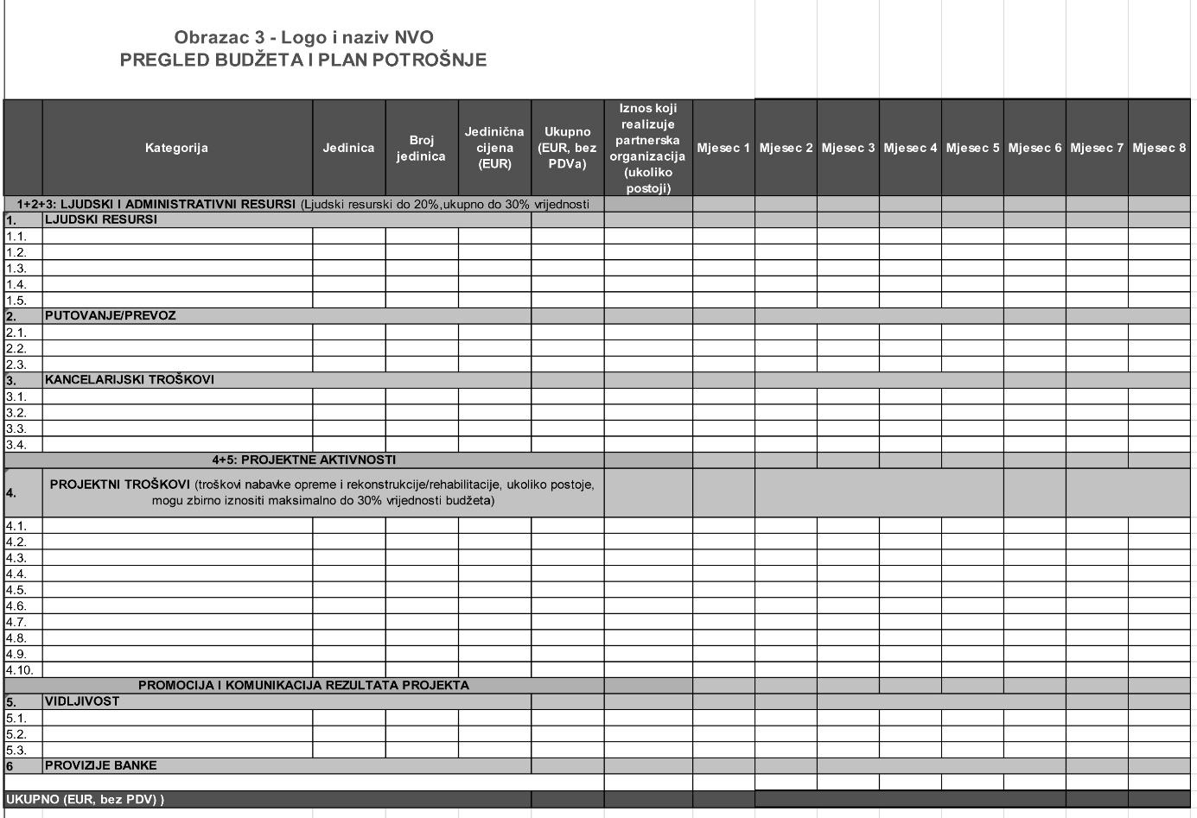

Logo organizacije nosioca projekta

NAZIV ORGANIZACIJE:

NAZIV PROJEKTA:

Obrazac 4

LOGIČKI OKVIR RADA

 |  | Objektivno mjerljivi | Polazište | Izvori | Pretpostavke i
 |  | indikatori uspjeha |  | verifikacije | rizici
Opšti cilj | Koji je opšti cilj čijem ostvarenju će projekat doprinijeti? Projekat treba da ima jedan opšti cilj. Na ovaj opšti cilj će vaš projekat uticati ali nije vjerovatno da će se u potpunosti ostvariti. | Koji su pokazatelji uspjeha  vezani za opšti cilj? | Kvantifikujte trenutno | Koji su to izvori  informacija za ove pokazatelje uspjeha? | Koji su izvori informacija za  ove pokazatelje uspjeha?
stanje u oblasti kako bi
napredak mogao biti mjerljiv.
 | Koji su specifični ciljevi koji će biti ostvareni projektom? Ovi specifični ciljevi trebaju biti ostvareni do kraja implementacije projekta (maksimalno dva cilja). | Navedite koji su to kvantitativni i  kvalitativni pokazatelji uspjeha koji određuju do koje mjere su ostvareni ciljevi projekta? | Kvantifikujte trenutno | Koji su to izvori  informacija koje treba da budu prikupljene ili već postoje? Metode koje će se koristiti da bi se došlo do informacija? | Koji su faktori i uslovi  neophodni za ostvarenje ciljeva projekta, a nisu pod direktnom kontrolom? Koje rizike treba uzeti u obzir?
Specifični |  |  | stanje vodeći računa o  svakom od specifičnih ciljeva koje ste naveli. Ovo je neophodno kako bi napredak mogao biti
ciljevi |  |  | mjerljiv.
projekta

Očekivani  rezultati | Koji će konkretni rezultati doprinijeti ostvarenju ciljeva projekta? Rezultati se ostvaruju uspješnom implementacijom projektnih aktivnosti. Uspjeh implementacije projekta će se mjeriti kroz nivo ostvarenja rezultata. | Koji pokazatelji određuju da li  su i u kojoj mjeri ostvareni planirani rezultati?Indikatori treba da budu specifični, jasni i mjerljivi i da sadrže brojčane/procentualne ili opisne procjene zacrtanih rezultata. | Kvantifikujte trenutno  stanje vodeći računa o svakom od rezultata koje ste naveli. Ovo je neophodno kako bi napredak mogao biti mjerljiv. | Koji su izvori informacija  za ove pokazatelje uspjeha? | Koji spoljni faktori i uslovi  moraju biti ispunjeni da bi rezultati bili ostvareni kako je planirano?
Aktivnosti | Koje aktivnosti je potrebno izvršiti i kojim redoslijedom u cilju ostvarenja rezultata? |  |  |  | Koji uslovi treba da budu  ispunjeni prije početka implementacije projekta da bi se počelo sa realizacijom projekta?

Obrazac 5

IZJAVA OVLAŠĆENOG LICA

Ja, ovdje potpisani

(ime, prezime )

predstavnik

(naziv organizacije)

potvrđujem da sam ovlašćeno lice za zastupanje i predstavljanje gore navedene organizacije i pod punom materijalnom i krivičnom odgovornošću izjavljujem:

- da sredstva koja nevladina organizacija potražuje od Komisije za projekat ili za dio predloženog projekta “_ ” nije

dobila od drugog donatora, niti je kod drugog donatora aplicirala sa navedenim projektom ili dijelom projekta.

Cetinje, godine |  | Svojeručni potpis ovlašćenog lica NVO  ______________________
 | M.P.

